- Привлечение внимания учащихся начальных (1-4-х) классов общеобразовательных организаций в детских лагерях (в летний период проведения мероприятий кампании) и в начальных классах школ (в осенний период проведения мероприятий кампании):

Сценарий ИП-мероприятий
«Привлечение внимания учащихся начальных (1-4-х) классов общеобразовательных организаций»

- Цель мероприятия
Формирование установки у участников дорожного движения на безопасное поведение в населенных пунктах и вне населенных пунктов.

2. Задачи мероприятия:

- Изучение основ правил дорожного движения и безопасного поведения в транспортной среде.
- Содействие формированию установки на безопасное поведение на дорогах в населенных пунктах и вне населенных пунктов;
- Формирование уважительного отношения к установленным нормам и правилам.
- Развитие у участников дорожного движения навыков и умений наблюдения за дорожной обстановкой;
- Способствовать развитию понимания роли взаимоотношений участников дорожного движения в формировании безопасной дорожной среды;

3. Место проведения мероприятия
Общеобразовательные организации, организации отдыха и оздоровления детей.
Требования к площадке: Зал (спортивный или актовый) или огороженная площадка (площадь не менее 40 кв.м, ровное покрытие, без перепада высот для размещения оборудования). Наличие освещения.

4. График проведения мероприятий
В каждом городе проведения Кампании (летний период):
5 дней в неделю (понедельник - пятница).
Детские лагеря: 4 занятия в день.
Продолжительность мероприятия: 45 минут
В каждом городе проведения Кампании (осенний период):
5 дней в неделю (понедельник - пятница).
Школы: 5 занятий в день.
Продолжительность мероприятия: 45 минут

5. Персонал

Два ведущих для группы не более 30 человек. Одеты в черные брендированные футболки или черные брендированные толстовки.
Макеты промо-формы находятся в Приложении 7.

Методические указания к персоналу:
Занятие проводят два ведущих.
Количество детей – не более 30 в группе. Из расчета 15 человек на одного ведущего. Так же на площадке присутствуют ответственные сопровождающие лица от образовательной организации.
Задачи составлены с учетом масштабного и примерного (неполного) моделирования инфраструктуры дорожной сети;

Занятие длится 45 минут для одной группы.

6. Целевая аудитория
Учащиеся начальных (1-4-х) классов общеобразовательных организаций.
Дети данного возраста имеют возможность самостоятельного передвижения в качестве пешеходов и начинающих водителей велотранспорта без сопровождения взрослых.
Особенностью реагирования на дорожную ситуацию является то,
что, зная основы правил дорожного движения, они редко задумываются о возможности развитии ситуации по непривычному варианту.

7. Оборудование
Макеты оборудования находятся в Приложении 7.

- Стол - макет 1 шт.
- Комплект масштабных машинок – 15 шт.
- Комплект масштабных человечков – 20 шт.
- Комплект масштабных велосипедистов – 3 шт.
- Комплект детской велозащиты (размер S) – 4 шт., содержит:
  - шлем велосипедный – 1 шт.;
  - налокотники – 2 шт.;
  - наколенники – 2 шт.;
  - гигиеническая шапка – 40 шт.)
- Комплект настольных макетов дорожных знаков 3.24 «Ограничение максимальной скорости» – 3 шт., содержит:
  - макет дорожного знака «Ограничение максимальной скорости – 40 км/ч» – 2 шт.;
  - макет дорожного знака «Ограничение максимальной скорости – 20 км/ч» – 2 шт.;
  - макет дорожного знака «Ограничение максимальной скорости – 5 км/ч» – 2 шт.
- Настольный макет дорожного знака 5.19.1 «Пешеходный переход» – 10 шт.
- Настольный макет дорожного знака 5.19.2 «Пешеходный переход» – 10 шт.
- Комплект настольных макетов модуля «Надземный пешеходный переход» – 2 комплекта, состоящий из:
  - модель пешеходного моста – 1 шт.;
  - настольный макет дорожного знака 6.7 «Надземный пешеходный переход») – 1 шт.
- Комплект настольных макетов модуля «Подземный пешеходный переход» – 2 шт., состоящий из:
  - настольный макет «Выход из подземного пешеходного перехода» – 2 шт.;
  - настольный макет дорожного знака 6.6 «Подземный пешеходный переход» – 2 шт.
- Настольный макет дорожного знака 4.5.2 «Велопешеходная дорожка с совмещенным движением» – 2 шт.
- Настольный макет дорожного знака 5.16 «Место остановки автобуса и/или троллейбуса» – 2 шт.
- Модель настольная, «Транспортного светофора с дополнительной секцией пешеходный переход» – 8 шт.
- Настольный макет дорожного знака 1.22 «Пешеходный переход» – 4 шт.
- Карточка с утверждениями (девизы) –20 шт. (20 индивидуальных девизов, содержание см. в Приложении №1).

- Конверт «Вопросы героям» – 12 шт. (содержание см. в Приложении №2).
- Карточка «Сложные вопросы» – 6 шт. (содержание см. в Приложении №3).
- Карточка «Дорожные знаки» – 10 шт. (содержание см. в Приложении №5).
- Балахон с капюшоном – 1 шт.
- Световозвращающие брелоки – 40 шт.
- Световозвращающие элементы – 10 шт.
- Самокаты стальные – 3 шт.
- Конусы малые высота 20 см. – 50 шт.
- Свисток – 1 шт.
- Бумажные брендированные кепки двух цветов – 30 шт. (по 15 шт. каждого цвета);
- Ролл ап.

Макеты дорожных знаков разработаны в соответствии с использованием межгосударственного стандарта: «Дороги автомобильные общего пользования. ПЕШЕХОДНЫЕ ПЕРЕХОДЫ. Классификация. Общие требования. ГОСТ 32944, 2014».

8. Раздаточные материалы

Мешок для сменной обуви со световозвращающей полосой, световозвращающий брелок, набор световозвращающих наклеек. По одной штуке каждого наименования для каждого участника занятий.

9. Механика проведения мероприятия
Легенда занятия:
Участникам предлагается выступить в роли помощников «Агентов дорожной безопасности». Им предстоит пройти три модуля познавательной эстафеты с этапами.
В ходе занятия «Старшие Агенты безопасности» (ведущие №1 и №2) будут помогать ребятам спасти город и исправить вред, нанесенный «Нарушителями безопасности».

Механика проведения занятия:
Занятие состоит из пяти отдельных модулей, объединённых общей темой «Безопасность дорожного движения»:
- Модуль№1. Знакомство с «Агентами безопасности».
- Модуль№2: «Решение проблем».
- Модуль№3: «Оборудование улично-дорожной сети города».
- Модуль№4: «Поймай «Нарушителей безопасности»».
- Модель №5: «Яркая эстафета».

В роли главного Агента выступает Ведущий №1. Он дополняет, оценивает, направляет мысль участников, но не может менять их решения. Его задача, не произнося правильного ответа, добиться его от команд путем подсказок. Задача Ведущего №2 оказывает содействие Ведущему №1.
Участники занятия должны пройти все модули занятия. В ходе модуля №1 и модуля №2 дети набирают игровые баллы в виде призовых конвертов, которые они смогут реализовать в модуле №3. В модуле №3 участникам необходимо восстановить инфраструктуру улично-дорожной сети. В модуле №4, участникам предстоит опознать знаки дорожного движения. Модуль №5 проводится в формате эстафеты, в ходе которой участники получают практические знания о велозащите и необходимости использования световозвращающих элементов.

Модуль № 1: «Знакомство с «Агентами безопасности».
Локация: стол.
Время проведения: 5 – 7 минут.
Содержательная направленность:
- Основные понятия правил дорожного движения;
- Элементы дороги;
- Предназначение дорожных знаков, включая «Ограничение максимальной скорости»;
- Правила перехода дороги;
- Понятие приоритета движения;
- Осмотр дороги при пересечении проезжей части;
- Сигналы транспортного и пешеходного светофоров;
- Необходимость использования световозвращающих элементов;
- Опасность отвлечения внимания пешехода при переходе проезжей части дороги;
- Выбор безопасных мест катания на велосипеде;
- Необходимость использования ремней безопасности водителями и пассажирами;
- Время реакции человека;

Механика:
Ведущий №1 знакомит детей с Легендой занятия.
Участники делятся на две команды. Одна представляет интересы водителей транспортных средств, другая пешеходов.
Ведущий №1 координирует действия группы «пешеходов». Ведущий №2 координирует действия группы «водители транспортных средств».
Перед детьми на столе лежат таблички с высказываниями (Девизами) о правилах поведения в дорожной среде. Задача команд выбрать табличку с правильным высказыванием, относящимся к правилам поведения пешеходов или водителей, в соответствии с названием своей команды. «Водители транспортных средств» выбирают табличку с высказыванием, относящимся к понятиям управление транспортным средством, а команда «пешеходов» с высказыванием по безопасному поведению возле проезжей части. Участники должны, объяснить ведущему правоту своих утверждений. В процессе выбора «девизов», дети учатся отметать стереотипно – ошибочные мнения, через отрицание обучаются верным действиям.
20 девизов на карточках: 18 с ошибочными утверждениями и 2 верных (см. Приложение №1)

Модуль №2: «Решение проблем».
Локация: стол – макет
Время проведения: 15 мин.
Содержательная направленность:
- Составные элементы дороги;
- Основы безопасного поведения на дороге;
- Ограничения максимального скоростного режима;
- Модель поведения в отсутствие пешеходного перехода;
- Система осмотра места перехода дороги;
- Ограничение видимости и отвлечение внимания пешехода;
- Необходимые условия для перехода проезжей части дороги;
- Опасность отвлечения внимания водителя;
- Время реакции человека (прим. водителя и пешехода);
- Необходимость использования световозвращающих элементов;
- Виды пешеходных переходов и необходимость создания безопасных условий для движения;
- Модель поведения на регулируемом и не регулируемом пешеходном переходе;
- Игры во внутри дворовых территориях;
- Коммуникация с водителем;
- Действия водителей при приближении к пешеходному переходу;
- Действия водителей в условиях ограниченной видимости;
- Понятие приоритета движении и его применение;

Механика:
Ведущий приглашает детей, к столу макету. И напоминает правила дорожного движения касающиеся передвижения в городе и знакомит с условиями игры и получения призовых конвертов.
Правила получения призовых конвертов:
За каждое верное решение вручается 2 конверта. За неточные 1 конверт. За неверные, штраф 2 конверта.

В определенных местах на столе – макете, расставлено двенадцать ситуативных задач, сопряженных с пешеходным переходом и передвижением на велосипеде. Участникам необходимо путем обсуждения внутри команды и диалога с Ведущим выявить верный алгоритм поведения в этих ситуациях. Одна команда работает над алгоритмом поведения пешеходов, тем временем вторая рассматривает задачу со стороны водителей. Затем обе команды представляют свой ответ Ведущему. Результатом обоюдной работы должны быть выработаны безопасные условия для конкретной ситуации. Минимум в двух задачах рассматриваются ситуации передвижения на велосипеде.
В наиболее сложных местах (пешеходные переходы, дворы, пересечения дорог), лежат вопросы от «Агентов дорожной безопасности», за которые начисляются дополнительные призовые конверты.
Команды принимаются за работу. Порядок ответов моделирует ведущие, по очереди.
Дети под руководством ведущего разбирают типовые сложные ситуации (см. Приложение №2), сопряженные с переходом дороги. Так же для велосипедиста они должны выбрать верный путь и указать на необходимость применения велозащиты, световозвращающих элементов и оборудование велосипеда. А также пересечения проезжей части дороги спешившись.
Участники, по окончании модуля 2, зарабатывают призовые конверты, которые содержат элементы инфраструктуры для оборудования безопасного передвижения рядом/через проезжую часть. Эти конверты участники смогут реализовать в модуле №3.

Модуль№3 «Обустройство улично-дорожной сети города»
Время проведения 10 минут
Содержательная направленность:
- Составные элементы дороги;
- Основы безопасного поведения на дороге;
- Ограничения максимального скоростного режима;
- Модель поведения в отсутствие пешеходного перехода;
- Организация улично-дорожной инфраструктуры не регулируемых пешеходных переходов;
- Организация улично-дорожной инфраструктуры регулируемых пешеходных переходов;
- Организация улично-дорожной инфраструктуры подземных и надземных пешеходных переходов;
- Опасность ограничения обзора дороги в месте пешеходных переходов.
- Модель поведения на регулируемом и не регулируемом пешеходном переходе;
- Игры во внутри дворовых территориях;
- Коммуникация с водителем;
- Действия водителей при приближении к местам возможного выхода пешеходов на проезжую часть дороги и пешеходному переходу;
- Действия пешеходов при приближении к месту перехода дороги;
- Действия пешеходов в ситуации отсутствия в зоне видимости пешеходного перехода;
- Понятие приоритета движении и его применение;
- Необходимость использования световозвращающих элементов;
Механика:
Дети устанавливают элементы улично-дорожной сети на столе – макете. Оборудуя город светофорами и знаками пешеходный переход. Подземными и надземными конструкциями предназначенных для перехода дороги, знак ограничения скорости. (устанавливаются с двух сторон).
В призовых конвертах содержатся:
- Комплект настольных макетов дорожных знаков (№ 3.24) «Ограничение максимальной скорости» – 3 шт., содержит:
- макет дорожного знака «Ограничение максимальной скорости – 40 км/ч» – 2 шт.;
- макет дорожного знака «Ограничение максимальной скорости – 20 км/ч» – 2 шт.;
- макет дорожного знака «Ограничение максимальной скорости – 5 км/ч.
- Настольный макет дорожного знака 5.19.1 «Пешеходный переход» – 10 шт.
- Настольный макет дорожного знака 5.19.2 «Пешеходный переход» – 10 шт.
- Комплект настольных макетов модуля «надземный пешеходный переход» – 2 комплекта, состоящий из:
  - модель пешеходного моста – 1 шт.;
  - настольный макет дорожного знака 6.7 «Надземный пешеходный переход») – 1 шт.
- Комплект настольных макетов модуля «подземный пешеходный переход» – 2 шт., состоящий из:
  - настольный макет «выход из подземного пешеходного перехода» – 2 шт.,
  - настольный макет дорожного знака 6.6 «Подземный пешеходный переход» – 2 шт.
- Настольный макет дорожного знака 4.5.2 «Велопешеходная дорожка с совмещенным движением» – 2 шт.
- Настольный макет дорожного знака 5.16 «Место остановки автобуса и/или троллейбуса» – 2 шт.
- Модель настольная, «Транспортного светофора с дополнительной секцией пешеходный переход» – 8 шт.
- Настольный макет дорожного знака 1.22 «Пешеходный переход» – 4 шт.

Указания ведущему:
- Ведущий комментирует и поправляет участников в выборе мест установки.
- Затем, под надзором Ведущего, устанавливают их на макете (см. Приложение №4).
- Задача Ведущего следить за необходимостью установки и соответствие Правилам дорожного движения. (Далее ПДД.)

Модуль №4 «Поймай нарушителя»
Локация: свободное пространство
Время проведения: 5 мин.
Содержательная направленность:
- Конкурс на знание дорожных знаков.

Механика конкурса:
Ведущий №2 (исполняющий роль нарушителя) садится на стул (символизирующий автомобиль) посередине аудитории. У него в руках карточки с дорожными знаками.
Он показывает дорожные знаки командам (см. Приложение№5). Если ответ верный он остается на месте, если нет передвигается к выходу. На каждый ответ дается не более 5 секунд. Потом дорожный знак убирается в начало стопки. Ведущий не может называть дорожные знаки детям, но может давать подсказки.

Модуль №5 «Яркая эстафета»
Время проведения 10 минут.
Конкурс с элементами спортивного состязания.
Содержательная направленность
- Ознакомить участников с правилами использования средств велозащиты.
- Продемонстрировать участникам эффективность использования световозвращающих элементов.

Механика конкурса
Ведущий предлагает детям поучаствовать в эстафете. Стать самой яркой командой. Задача собрать как можно больше световозвращающих элементов.
Участники, сохраняют деление на две равных команды. Возглавляют команды Ведущие №1,2.
По команде «старт!» первый участник, заранее одетый в «велозащиту», (гигиенический подшлемник, шлем, налокотники, наколенники) приступает к движению по импровизированной трассе. Трасса выстроена из конусов. Задача проехать, не зацепив конусов и не упав. В конце трассы стоит коробка со световозвращающими элементами и иными элементами (кубиками, игрушками и прочим). Участник должен взять только один светвозвращающий элемент и тем же путем вернуться обратно.
Пока один участник выполняет задание, второго коллективно готовят к старту. (одевают в «велозащиту»). Следующий участник может стартовать при условии:
- После возвращения предыдущего.
- Он полностью одет в «велозащиту».

По окончании времени Ведущий останавливает мероприятие и просит всех участников собраться вместе для фото. Фото выполняется в притененных условиях, для наибольшего эффекта от световозвращающих элементов.

Содержание приложений:
Приложение №1 содержит утверждения (девизы), предлагаемые участникам к обсуждению. Из них 18 неверных и 2 верных. На одной карточке – одно утверждение.
Приложение №2 содержит описание ситуативных задач и заданий для участников.
Приложение №3 содержит дополнительные вопросы. «Сложные вопросы от эксперта»
Приложения №4 содержит план схему размещения инфраструктурных решений по оборудованию пешеходных переходов.
Приложение №5 содержит описание карточек с изображением знаков
Приложение №6 содержит необходимые выдержки из правил дорожного движения для подготовки ведущего. Необходимо понимание и умение разъяснить следующие положения и правила дорожного движения, задействованные в занятии.
Приложение №7 содержит: макеты промо-формы и оборудования для проведения ИП-мероприятий

Приложение №1

Утверждения, предлагаемые участникам к обсуждению
Из них 18 неверных и 2 верных. На одной карточке – одно утверждение.
Состоит из:
- Утверждения на карточках (девизы);
- Пояснений Ведущего;

Утверждения (девизы) для группы «Пешеходы»:
Верные:
- Подойдя к пешеходному переходу где нет приближающихся автомобилей, всегда нужно остановиться, прислушаться, осмотреться принять решение и лишь за тем идти!
Пояснения: Верный ответ! Так как машина может быть не сразу заметна надо остановиться и прислушаться. Посмотреть налево затем направо и снова налево и убедиться в отсутствии автомобиля и лишь после идти!!
Неверные:
- Пешеходу не обязательно знать ПДД, это обязанность водителя!
Пояснение: Участниками дорожного движения являются и пешеходы, и водители, и пассажиры. Правила устанавливают порядок на дороге, и каждый участник должен подчиняться общим правилам.
- Тротуар должен быть немного ниже чем проезжая часть!
Пояснение: Тротуар специально отделен от проезжей части возвышенностью и бордюром. Чтоб у потерявшей управление автомашины было меньше шансов нанести вред пешеходу.
- Чем быстрее умеешь бегать и лучше реакция, тем меньше времени необходимо на переход!
Пояснение: Нельзя бегом перемещаться через дорогу. Можно не заметить приближающейся автомобиль и водитель может не среагировать на внезапно выбежавшего пешехода. Да и автомобиль значимо быстрее человека.
- На пешеходном переходе, пешеход всегда в безопасности!
Пояснение: На дороге нельзя быть в полной безопасности, даже на пешеходном переходе. Пешеход не должен намеренно задерживаться на проезжей части. Даже имея преимущество при пересечении проезжей части дороги по пешеходному переходу, нет гарантирует его полной безопасности.
- Если пешеходу светит желтый сигнал светофора, он должен приготовиться!
Пояснение: На светофоре, регулирующем движение пешеходов только два сигнала. Зеленый – разрешает движение. Красный – запрещает. Желтый сигнал только для водителей, он есть только на транспортном светофоре.
- Если автомобиль справа остановился значит слева остановится точно!
Пояснение: Следить необходимо за каждым приближающемся автомобилем! Обязательно осмотреть каждый ряд в отдельности. И убедиться, что все водители приняли решение остановиться и уступить дорогу. Важно, чтоб все водители вовремя заметили Вас!
- Темную одежду лучше заметно в свете фар автомобиля!
Пояснение: Человек в темной одежде плохо заметен ночью и даже днем для водителя. Яркая одежда сделает Вас заметнее, а световозвращающие элементы на одежде позволит ему увидеть пешехода значительно раньше. Прикрепите на рюкзак брелок со светоотражающим покрытием, вращаясь он будет мерцать, что предаст ему большую привлекающую способность.
- Музыка в наушниках не мешает следить за дорогой на пешеходном переходе!
Пояснения: Дорога место опасное. Любой отвлекающий фактор может быть угрозой Вашей безопасности. Особенно наушники! Музыка не только увлекает, но и не позволяет Вам вовремя услышать приближение автомобиля.
- Кататься на велосипеде во дворе совершенно безопасно!
Пояснения: Несмотря на то что машины двигаются во дворе с небольшой скоростью, они совершенно неповоротливы при проезде в узких пространствах и водитель следит не только за пешеходами, но и за возможностью проехать! При этом потеряв Вас из виду. Поэтому велосипедисты не должны терять бдительность даже во дворе.

Утверждения(Девизы) для группы «Водители»:
Верные:
- Водители и пешеходы должны быть вежливы и соблюдать ПДД!
Пояснение: Верно! Именно вежливость и соблюдение правил дорожного движения позволят нам сделать движение более безопасным.
Неверные:

- Все пешеходы знают правила дорожного движения!
Пояснение: К сожалению, нет. Вы молодцы что изучаете их. Но не все пешеходы изучают их. Поэтому водитель должен быть особенно внимателен в тех местах, где появляются пешеходы
- Все дорожные знаки устанавливают специально для водителей!
Пояснение: Верно лишь отчасти. Большинство дорожных знаков обращено к водителю. Это подсказки на его пути. Но, например, дорожные знаки подземного или надземного пешеходного перехода указывают безопасное место перехода для пешехода.
- Знаки ограничения скорости указывают скорость, с которой необходимо ехать автомобилям!
Пояснение: Не верно! Дорожные знаки указывают максимально допустимую скорость для движения, при этом не запрещают ехать медленнее.
- Водителю автомобиля разрешено ехать по пешеходной зоне!
Пояснение: Нет, пешеходные зоны предназначены для передвижения людей, но не для движения на автомобиле!
- На заднем сиденье легкового автомобиля можно не пристегиваться ремнем безопасности!
Пояснение: Все находящиеся в автомобиле и пассажиры, и водитель, должны быть пристегнуты ремнем безопасности, потому что в случае аварии или резкого торможения они могут получить сильные травмы.
- Если нет пешеходного перехода преимущество в движении остается за пешеходом!
Пояснение: Лишь слепые люди обладают подобным преимуществом, подойдя к дороге и подняв белую трость вверх, пешеход подает знак водителям, а водители обязаны остановиться и пропустить его, на здоровых пешеходов это правило не распространяется.
- Машина остановится сразу после нажатия на педаль тормоза!
Пояснение: К сожалению, нет. Попробуйте разбежаться и по моей команде сразу остановиться? Это невозможно и вам придется сделать еще пару шагов! Это называется инерция. Чем тяжелее предмет, тем тяжелее остановить его.
- Любой водитель становится пешеходом сразу после выхода из автомобиля. Любой пешеход становится водителем сев за руль автомобиля!
Пояснение: Верна лишь первая часть утверждения. Для того чтоб управлять автомобилем, пешеход должен закончить автошколу и овладеть навыками управления транспортным средством, сдать экзамены, в том числе на знание ПДД.. Только наличие водительского удостоверения позволяет управлять автомобилем.
- Указатель поворота дает право водителю, его включившему, право первым выполнить задуманный маневр.
Пояснение: Указатель поворота предназначен для информирования других водителей о намерении маневра, но при этом не дает преимущества.

Приложение № 2

Описание ситуативных задач и заданий для участников
Состоит из:
- план схемы расположения на столе макете;
- схемы задачи;
- общей ситуации для обсуждения;
- задаче к общей группе или уточнением, к водителям или пешеходам;
- пояснения преподавателя.

Задачи, моделируемые на столе-макете.
План схема стола – макета, с размещением ситуативных задач:
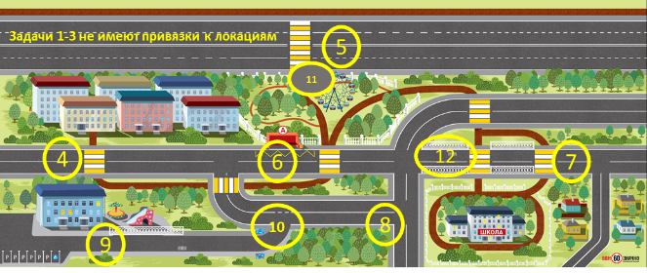

Набор дорожной инфраструктуры для стола макета масштабный:

- Комплект настольных макетов дорожных знаков (№ 3.24) «Ограничение максимальной скорости» – 3 шт., содержит:
- макет дорожного знака «Ограничение максимальной скорости – 40 км/ч» – 2 шт.;
- макет дорожного знака «Ограничение максимальной скорости – 20 км/ч» – 2 шт.;
- макет дорожного знака «Ограничение максимальной скорости – 5 км/ч.
- Настольный макет дорожного знака 5.19.1 «Пешеходный переход» – 10 шт.
- Настольный макет дорожного знака 5.19.2 «Пешеходный переход» – 10 шт.
- Комплект настольных макетов модуля «надземный пешеходный переход» – 2 комплекта, состоящий из:
  - модель пешеходного моста – 1 шт.;
  - настольный макет дорожного знака 6.7 «Надземный пешеходный переход») – 1 шт.
- Комплект настольных макетов модуля «подземный пешеходный переход» – 2 шт., состоящий из:
  - настольный макет «выход из перехода» – 2 шт.,
  - настольный макет дорожного знака 6.6 «Подземный пешеходный переход» – 2 шт.
- Настольный макет дорожного знака 4.5.2 «Велопешеходная дорожка с совмещенным движением» – 2 шт.
- Настольный макет дорожного знака 5.16 «Место остановки автобуса и/или троллейбуса» – 2 шт.
- Модель настольная, «Транспортного светофора с дополнительной секцией пешеходный переход» – 8 шт.
- Настольный макет дорожного знака 1.22 «Пешеходный переход» – 4 шт.

Задача №1
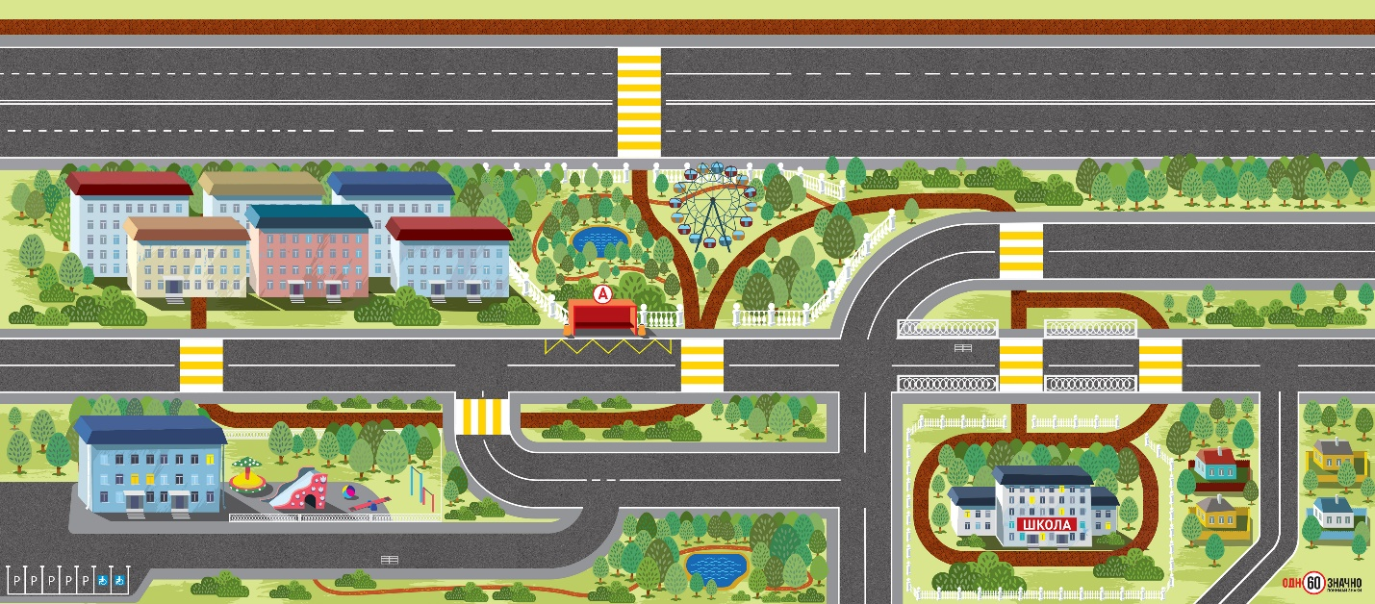
Постановка задачи детям:
Знакомьтесь дети, это наш город! Дома, школа, дворы, автобусная остановка и даже парк! Здесь все предназначено для приятной и удобной жизни людей. Множество дорог пересекают город. Но однажды из него пропали все знаки, и пешеходы с водителями никак не могут найти выход из этой сложной ситуации. Нам потребуются все наши знания, чтоб сделать город безопаснее.
Общая задача:
Итак, давайте разбираться! Назовите составные элементы дороги?
Верные решения:
"Дорога" - обустроенная или приспособленная и используемая для движения транспортных средств полоса земли либо поверхность искусственного сооружения. Дорога включает в себя одну или несколько проезжих частей, а также трамвайные пути, тротуары, обочины и разделительные полосы при их наличии.

Задача №2
Постановка задачи детям:
Группе водители:
Давайте определим места, не предназначенные для движения автомобилей? Покажите места где автомобиль может ехать!
Группе пешеходы:
Давайте определим места где пешеходу идти опасно? И покажем их!
Решение:
Группе водители:
Для движения автомобилей предназначена проезжая часть дороги. И конечно автомобилю не место на тротуаре, в парке. Автомобиль может находится там, где его «среда обитания», где он может двигаться, парковаться, совершать различные маневры и пешеходы для него лишь «гости».
Группе пешеходы:
В первую очередь для движения пешеходов в городе предназначены места где нет автомобилей. Тротуарам, пешеходным дорожкам, специальным велопешеходным дорожкам, но, когда на с ним предстоит идти одной дорогой безопаснее двигаться по тротуару. Предназначенному только для движения пешеходов и детей на велосипедах. А если таких мест нет, например, селах или деревенских домовладениях, то по краю проезжей части навстречу движению. Пересекать же проезжую часть необходимо только по пешеходным переходам.

Задача №3
Постановка задачи детям:
Общая задача:
Какие вы знаете виды пешеходных переходов?
Давайте выберем самый безопасный из них?
Решение:
Надземные – по специальным сооружениям(мостам). Подземные – так же, но под землей!
Наземные:
«регулируемые» – Там есть знаки
«пешеходный переход» (5.19.1 и 5.19.2), есть специальная разметка зовущаяся «зебра» и есть светофор тремя сигналами обращенный к водителям и светофор с двумя сигналами для пешеходов. Иногда оно оборудован дисплеем обратного отсчета времени, указывающим на длительность сигнала, для удобства использования. И основная его задача определять очередность движения автомобилей и пешеходов.
Нерегулируемые. Они такие же, только без светофоров и приоритет на них принадлежит пешеходу. Конечно водитель обязан уступить дорогу пешеходу, но и бдительность терять не стоит. Пешеход должен убедиться в своей безопасности и лишь за тем выходить на проезжую часть.
Через проезжую часть – при отсутствии в зоне видимости пешеходного перехода разрешается, переходить дорогу под прямым углом к краю проезжей части на участках без разделительной полосы и ограждений там, где она хорошо просматривается в обе стороны. Здесь уж точно водитель не ожидает появления пешехода, и пешеход должен быть крайне осторожен.
На перекрестках – часто можно встретить регулируемые пешеходные переходы, при их наличии пересекать проезжую часть дороги необходимо только по ним.
Конечно, самым безопасным является подземный или надземный пешеходные переходы его легко найти по дорожным знакам «подземный или надземный пешеходный переход» (6.6 и 6.7), а самые безопасные они будут потому, что автомобили и пешеходы не мешают друг другу.
Давайте возьмем за правило! – Не создавать помех другим участникам дорожного движения, быть заметными, понятными и соблюдать ПДД!

Задача№4

Постановка задачи детям:

Общая задача:
Все понятно, когда на пешеходном переходе есть такие сооружения, или светофор. Когда все автомобили остановились на запрещающий сигнал и засветился зеленый пешеходу можно идти, не забывая посматривать по сторонам. Но если нет светофора, а есть лишь дорожные знаки и зебра, кто в этом случае имеет преимущество? Всегда ли можно им без оглядки пользоваться?
Решения:
Конечно пешеход на не регулируемом пешеходном переходе имеет преимущество, но только тогда, когда у водителя есть возможность его предоставить. Нельзя выходить на проезжую часть, не убедившись, что автомобиль остановился. Автомобиль имеет большой вес и едет быстро и не может мгновенно остановиться. Чем выше скорость движения автомобиля, тем больше пространства необходимо для остановки.

Задача№5

Постановка задачи детям:
Группе водители:
Водитель, Вы приближаетесь к месту пешеходного перехода и видите, что почему-то машина в соседнем ряду снижает скорость. Может он просто хочет остановиться и высадить пассажира? Что стоит сделать водителю в данной ситуации и почему?
Группе пешеходы:
Перед Вами пешеходный переход, и безусловно необходимо быть особенно внимательным. Как безопасно перейти дорогу? В ближнем ряду автомобиль остановился, и водитель вежливо приглашает Вас к переходу все ли водители готовы к Вашему появлению?
Решения:
Группе водители:
Водителю стоит не просто снизить скорость, а приготовиться к полной остановке, т.к. автомобиль в правом ряду остановился и не дает возможности убедиться в отсутствии пешеходов.

Группе пешеходы:
В первую очередь необходимо остановиться. Прислушаться, с какой стороны приближаются автомобили. Осмотреться, сначала налево, затем направо и вновь налево. Убедиться, что Вы увидели все автомобили. Понять, что они остановились и уступают Вам дорогу. И лишь после начать движение. Но надо помнить сколько полос у дороги, столько опасных мест необходимо проверить. Осмотрев место перехода в целом, осмотреть каждый ряд в отдельности.
Даже если рядом перед пешеходным переходом остановился водитель, необходимо убедиться, что и автомобили в других рядах последует его примеру.

Задача №6
Постановка задачи детям:
Группе водители:
На встречной полосе, автобус подъезжает к остановке. И многие пассажиры с нетерпением собираются у края проезжей части на автобусной площадке. Что же обычная картина! А на противоположной стороне пешеход движется к краю проезжей части. Стоит ли снижать скорость в этой ситуации? При этом на переходе никого нет…

Группе пешеходы:
Отправляясь в путь на дачу Вы задержались при выходе из дома. И очень спешите на отбывающий автобус. Но вот незадача, впереди дорога! Стоит ли Вам побежать на противоположенную сторону на остановку, ведь можно еще успеть? Может лучше на прямую, не доходя до пешеходного перехода?
Решения:
Группе водители:
Автобусные остановки всегда притягивают людей. Особенно когда автобус находится на остановке. Всегда в этом случая водитель должен снизить скорость чтоб успеть осмотреться. Посмотреть не только в сторону стоящего автобуса, но и противоположную, на случай если кто-то неосмотрительно бежит к нему. А еще важно заглянуть под бампер автобуса, так можно заранее увидеть пешеходов, скрытых автобусом.

Группе пешеходы:
Конечно, опоздать на автобус неприятно. Но скоро придет следующий. А спешка при переходе дороги ведет не только к потере времени, но и тяжелым травмам. Следя за автобусом, пешеходы теряют бдительность, оценив лишь ближайшую опасность из вида теряется следующая и осмотреться полноценно не получается. Переходить дорогу, можно только по пешеходному переходу! Если в зоне видимости есть пешеходный переход, непременно направляемся к нему. Это место более безопасно чем другое! Ведь водители ждут появления пешехода только на пешеходном переходе.

Задача № 7

Постановка задачи детям:
Группе водители:
Проезжая мимо школы, вы обратили внимание на ограждения отделяющие проезжую часть дороги от тротуара. Зачем они нужны? Может запрещают остановку? И впереди увидели внезапно появившегося прямо у края проезжей части на пешеходном переходе приближающегося пешехода! Что делать! Может ускорится и проехать быстрее или наоборот остановиться?

Группе пешеходы:
Как здорово и громко играл плеер. Наушники совершенно не мешали смотреть. А мысли и радость от полученной пятерки так и гнали домой. Подойдя к знакомому пешеходному переходу, перед тем как сделать шаг на проезжую часть, и внезапно появился автомобиль. Но как быть идти или стоять? Ведь у пешехода преимущество!

Верные решения:
Группе водители:
Всегда, в узких местах возле пешеходных переходов необходимо снижать скорость! Даже если пешехода, собирающегося перейти дорогу невидно. Чем выше скорость при подъезде к пешеходному переходу, тем меньше времени у водителя, для правильного принятия решения! Возле школ у пешеходных переходов специально устанавливаются знаки ограничения максимальной скорости. В совокупности с искусственными препятствиями, называемыми «лежачий полицейский», они заставляют водителей максимально снизить скорость и быть готовыми к полной остановке. Да и забор здесь не с проста! Много детей спешат домой после школы, они устали внимание притупилось. Чтоб не дать беспечному ребенку оказаться на пути машин, установлено ограждение. И есть пешеходный переход. Но что за ошибка привела к этой ситуации? Водитель должен поддерживать такую скорость, чтоб в случае обнаружения опасности иметь возможность остановиться. А в этом месте безопасная скорость ниже разрешенной. Школа, кусты, дети все это говорит об этом.
Группе пешеходы:
Ни в коем случае нельзя переходить дорогу в наушниках! Пешеход должен всегда быть сосредоточен на переходе! Необходимо убрать все что мешает видеть, слышать и идти. Возможность слышать приближающуюся опасность очень важна для пешехода!
Вспомните то неприятное чувство в темной комнате, когда тихо и ничего не видно. Страшно, и в поисках опасности вы прислушиваетесь к каждому шороху и, если услышали звук, сразу посмотрели туда. Так и у проезжей части, важно прислушаться нет ли приближающихся автомобилей.
Вспомните перед выходом на проезжую часть пешеход должен остановиться! Послушать! Осмотреться! При этом помнить, все что загораживает обзор Вам, может вас скрывать. Увидеть, что Вас заметили и все машины остановились перед переходом и лишь за тем пойти, контролируя дорогу! Ни в коем случае не стоит продолжать путь, даже обладая преимуществом, перед движущейся машиной!

Задача № 8
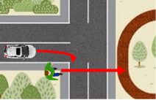
Постановка задачи детям:
Группе водители:
Вы приближаетесь к перекрёстку и собираетесь повернуть направо, но вдруг видите, что пешеход собирается пройти на другую сторону дороги по краю дороги на перекрестке, он стоит к Вам спиной. Стоит ли ему уступить дорогу? Ведь здесь нет пешеходного перехода! Да и машин вокруг много, разве можно здесь переходить дорогу
Группе пешеходы:
Путь домой намного быстрее, просто надо перейти дорогу через перекресток. Будет ли такой путь более безопасным и быстрым? И можно ли так делать?
Решения:
Группе водители:
Очень опасная ситуация, ведь пешеход стоит к Вам спиной. Осматривая дорогу по сторонам, он вряд ли обернется. И сможет перейти дорогу в момент, когда на пересекаемой проезжей части слева и с права будет свободно. Этих условий ждет и водитель! На помощь приходят правила. Пешеход имеет право пересечь дорогу по линиям, соединяющим его границы. Приближаясь к пешеходу со стороны спины, водитель должен уступить ему дорогу. Водитель помни, в этой ситуации пешеход не ждет твоего появления.
Группе пешеходы:
Переходя дорогу по перекрестку, пешеход находится в заведомо опасных условиях! Давайте вспомним, что должен сделать пешеход, переходя проезжую часть? Конечно остановиться! Прислушаться – на перекрестке одновременно может собираться несколько автомобилей и различить их звук сложно. Осмотреться, потому что автомобиль со стороны спины увидеть сложно даже, обернувшись. Принять решение о безопасности перехода еще сложнее. Перейти проезжую часть безопасно можно лишь при полном отсутствии автомобилей. Теперь давайте ответим, будет ли такой путь безопасным? Или есть другие решения?

Задача №9
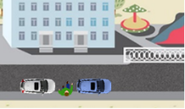

Постановка задачи детям:
Группе водители:
Вот мы собрались на дачу. Заранее погрузив в автомобиль, стоявший на парковке, все необходимое. Стоит ли еще раз проверить пространство вокруг автомобиля и зачем? Есть ли необходимость при выезде с парковки всегда это делать?
Группе пешеходы:
Родители разрешили выйти мальчику погулять одному во дворе, строго запретив уходить за пределы. Выйдя из подъезда, мальчик расположился прямо между машин на проезжей части, достал мелки и стал рисовать! Здесь ведь не может проехать машина? В безопасности ли он?
Решения:
Группе водители:
Современные автомобили оборудованы даже камерами заднего вида! Позволяющими осмотреть пространство вокруг автомобиля. Но опытный водитель знает, что у автомобиля есть не просматриваемая зона. Ее еще называют «слепой зоной». Чем больше автомобиль, тем меньше пространства вблизи него доступно к осмотру с места водителя. Поэтому осмотреть пространство вокруг автомобиля перед выездом с парковки всегда необходимо. Низкие предметы могут оказаться на пути, например, клумбы с цветами, или тележка из магазина. А в данном случае даже ребенок, выбравший для игры совсем не подходящее место.
Группе пешеходы:
Спрятавшись за автомобилем, юного пешехода не смогут найти не только водители, но и родители! Играя между автомобилями, легко можно не заметить, как одна из них придет в движение. Водитель не увидит опасность. Выбирайте место для игр дальше от припаркованных автомобилей. Место для игр на детской площадке!

Задача №10
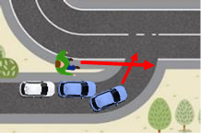
Постановка задачи детям:
Группе водители:

Автомобиль пробирается между припаркованных автомобилей приближаясь к выезду из двора. Вот видна большая дорога. Видны пешеходы, движущиеся по тротуару и их пути у пересечения дорог, пересекаются. Обязан ли водитель уступить им дорогу и почему?
Группе пешеходы:
Гуляя с другом во дворе, вы идете по тротуару. Увлекшись беседой вы и не заметили, как подошли к выезду, из двора. Справа приближается автомобиль, следующий на выезд из двора. Есть ли необходимость уступить ему дорогу? Ведь вы движетесь по тротуару, а он выезжает из двора?
Верные решения:
Группе водители:
Покидая двор, автомобиль с большой долей вероятности встретится с пешеходом. Он только выезжает на большую дорогу, предназначенную для скоростного движения в этом случае он должен уступить дорогу не только пешеходам, но и автомобилям уже движущимся по проезжей части.

Группе пешеходы:
Вам все же предстоит перейти проезжую часть. Находясь, а улице никогда не забывайте, что автомобили едут рядом и управляют ими люди. Они так же могут отвлечься и ошибиться. Несмотря на приоритет в движении сперва убедитесь, что маневр для Вас безопасен
Приостановитесь и посмотрите за действиями водителя. Вежливый водитель точно остановится и добрым жестом пригласит пройти. Но и вы отблагодарите водителя, подняв ладонь в приветственном жесте.
Задача №11
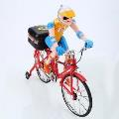
Постановка задачи детям:
Первое транспортное средство доступным Вам к управлению уже является велосипед. Это не очень скоростное, но легкоманёвренное транспортное средство. Нам предстоит вместе с Вами сделать его максимально безопасным как для Вас и водителей автомобилей, так и для пешеходов. Велосипед должен стать, заметнее, а велосипедист более защищённым. Зачем спросите Вы. Ведь скорость велосипеда не велика и упасть с него не опасно? Это не так. И защита им крайне необходима, как ремни безопасности всем в автомобиле! Упав с велосипеда легко повредить голову, при падении с такой высоты только шлем защитит велосипедиста. А световозвращающие элементы сделают его заметнее как для водителей, так и для пешеходов.
Группе водители:
Итак, наше транспортное средство должно быть оборудовано самым необходимым. Назовите эти предметы?
Группе пешеходы:
Давайте защитим самого велосипедиста. Назовите предметы защиты необходимые ему?
Верные решения:
Группе водители:
Зеркалом – потому что уже сейчас необходимо учится правильно им пользоваться и наблюдать за тем что позади. Ведь в скором времени нам разрешат выезжать на проезжую часть, где машины движутся значимо быстрее чем велосипед.
Звонок – Необходим для предупреждения пешеходов. И других велосипедистов.
Фонарь красный, желательно моргающий – Устанавливается на задней части велосипеда, и мигая привлекает внимание водителей автомашин. Тем самым предупреждая их о елосипедисте.
Катафоты и световозвращающие элементы –делают велосипедиста заметными на дороге в свете фар автомобиля тем самым обозначая велосипедиста в темное время суток.
Группе пешеходы:
Велошлем - В первую очередь необходимо защитить голову, в случае падения с высоты велосипеда можно получить тяжелую травму. Кстати он должен быть застегнут. Это одноразовый элемент защиты, и после падений его необходимо заменит новым
Налокотники, перчатки и наколенники – Вспомните, именно на этих места у велосипедистов чаще всего ссадины и синяки. Именно эти предметы будут защищать их.
Световозвращающие элементы – делают велосипедиста максимально заметным для водителя в темное время суток. Браслеты, брелоки и другие предметы, обладающие этими свойствами, становятся яркими в свете фар.

Задача №12
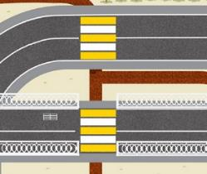
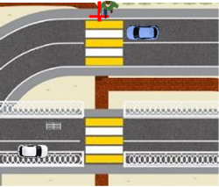

Постановка задачи детям:
Общая задача:
С удовольствием покатавшись на велосипеде в парке мы возвращаемся домой, но вот вновь задача впереди пешеходный переход. Как быть велосипедисту? Оставаться в седле или спешиться? Ведь верхом можно быстро преодолеть место перехода, да и машин не видно? А на крайней случай у нас есть велозащита?
Верные решения:
Велосипедист обязан спешиться, на время перехода превратившись в пешехода. Быстрое появление велосипеда на проезжей части не даст шанса водителю заметить его на пешеходном переходе. А велозащита способна не способна защитить от столкновений автомобилем!
Поэтому спешившись велосипедист должен: Остановиться перед пешеходным переходом, прислушаться, осмотреться и убедиться в безопасности, принять решение и лишь осле перейти дорогу по пешеходному переходу.

Приложение № 3 (к модулю №2)

«Сложные вопросы от эксперта»
Сложные вопросы пешеходу:
- Разрешено ли пешеходу переходить дорогу вне пешеходного перехода?
- Запрещено!
- Разрешено! При отсутствии пешеходного перехода или перекрестка в зоне видимости разрешается переходить проезжую часть дороги под прямым углом к краю проезжей части на участках без разделительной полосы и ограждений, там, где она хорошо просматривается в обе стороны (верный ответ).
- Запрещено, но быстро можно!

- Найдите дорожный знак, не относящийся к пешеходу
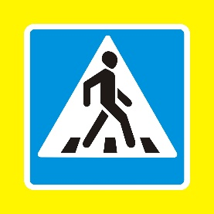

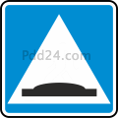 не относится. (Верный ответ)
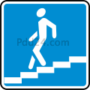

- Светвозвращающие элементы делают человека заметнее
- Днем
- Ночью (верный ответ)
- На рассвете

Сложный вопрос водителям:

Найдите дорожный знак 5.21 «Жилая зона»:

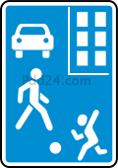 (верный ответ)
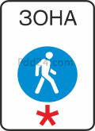
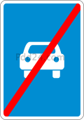

Что нельзя делать водителям в жилой зоне:
- Стоять с работающим мотором;
- Ездить насквозь, срезая путь через дворы;
- Учиться ездить;
- Все вышесказанное (верный ответ).

Какая максимальная скорость допустима в жилой зоне:
- 5 км/ч
- 20 км/ч (верный ответ)
- 40 км/ч
- 60 км/ч

Приложение №4
Места установки инфраструктурных решений
Гост: http://docs.cntd.ru/document/1200138623
Регулируемый пешеходный переход:
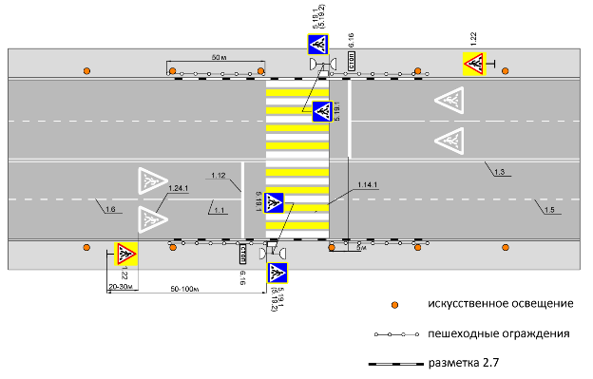
Не регулируемый пешеходный переход:
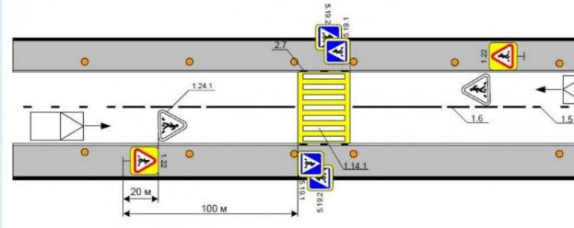
Приложение №5

На карточках изображены следующие дорожные знаки:
Дорожный знак 5.19.1 или 5.19.2 «Пешеходный переход».
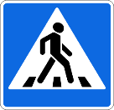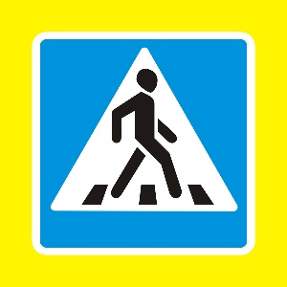

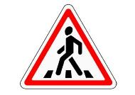
Дорожный знак 1.22 «Пешеходный переход».

Дорожный знак 3.24 «Ограничение максимальной скорости».
Дорожный знак 1.2 «Железнодорожный переезд без шлагбаума».
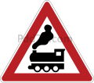
Дорожный знак 2.1 «Главная дорога».
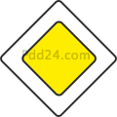

Дорожный знак 2.5 «Движение без остановки запрещено».
Дорожный знак 2.4 «Уступи дорогу».
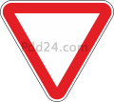
Дорожный знак 3.1 «Въезд запрещен».
Дорожный знак 4.4.1 «Велосипедная дорожка».
Дорожный знак 5.17 «Место остановки трамвая».
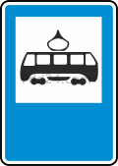

Приложение №6

Необходимые выдержки из правил дорожного движения для подготовки ведущего. Необходимо понимание и умение разъяснить следующие положения и правила дорожного движения, задействованные в занятии.
«Водитель» - лицо, управляющее каким-либо транспортным средством, погонщик, ведущий по дороге вьючных, верховых животных или стадо. К водителю приравнивается обучающий вождению.
«Дорога» - обустроенная или приспособленная и используемая для движения транспортных средств полоса земли либо поверхность искусственного сооружения. Дорога включает в себя одну или несколько проезжих частей, а также трамвайные пути, тротуары, обочины и разделительные полосы при их наличии.
«Велосипед» - транспортное средство, кроме инвалидных колясок, которое имеет по крайней мере два колеса и приводится в движение как правило мускульной энергией лиц, находящихся на этом транспортном средстве, в частности при помощи педалей или рукояток, и может также иметь электродвигатель номинальной максимальной мощностью в режиме длительной нагрузки, не превышающей 0,25 кВт, автоматически отключающийся на скорости более 25 км/ч.

«Велосипедист» - лицо, управляющее велосипедом

«Обочина» - элемент дороги, примыкающий непосредственно к проезжей части на одном уровне с ней, отличающийся типом покрытия или выделенный с помощью разметки 1.2 используемый для движения, остановки и стоянки в соответствии с Правилами дорожного движения 2019 России(РФ).
«Опасность для движения» - ситуация, возникшая в процессе дорожного движения, при которой продолжение движения в том же направлении и с той же скоростью создает угрозу возникновения дорожно-транспортного происшествия.

«Пешеход» - лицо, находящееся вне транспортного средства на дороге либо на пешеходной или велопешеходной дорожке и не производящее на них работу. К пешеходам приравниваются лица, передвигающиеся в инвалидных колясках, ведущие велосипед, мопед, мотоцикл, везущие санки, тележку, детскую или инвалидную коляску, а также использующие для передвижения роликовые коньки, самокаты и иные аналогичные средства.
«Преимущество (приоритет)» - право на первоочередное движение в намеченном направлении по отношению к другим участникам движения.
«Уступить дорогу (не создавать помех)» - требование, означающее, что участник дорожного движения не должен начинать, возобновлять или продолжать движение, осуществлять какой-либо маневр, если это может вынудить других участников движения, имеющих по отношению к нему преимущество, изменить направление движения или скорость.

1.3. Участники дорожного движения обязаны знать и соблюдать относящиеся к ним требования Правил, сигналов светофоров, знаков и разметки, а также выполнять распоряжения регулировщиков, действующих в пределах предоставленных им прав и регулирующих дорожное движение установленными сигналами.
2.7. Водителю запрещается:
управлять транспортным средством в состоянии опьянения (алкогольного, наркотического или иного), под воздействием лекарственных препаратов, ухудшающих реакцию и внимание, в болезненном или утомленном состоянии, ставящем под угрозу безопасность движения;
передавать управление транспортным средством лицам, находящимся в состоянии опьянения, под воздействием лекарственных препаратов, в болезненном или утомленном состоянии, а также лицам, не имеющим при себе водительского удостоверения на право управления транспортным средством соответствующей категории или подкатегории, кроме случаев обучения вождению в соответствии с разделом 21 Правил;
пересекать организованные (в том числе и пешие) колонны и занимать место в них;
употреблять алкогольные напитки, наркотические, психотропные или иные одурманивающие вещества после дорожно-транспортного происшествия, к которому он причастен, либо после того, как транспортное средство было остановлено по требованию сотрудника полиции, до проведения освидетельствования с целью установления состояния опьянения или до принятия решения об освобождении от проведения такого освидетельствования;
управлять транспортным средством с нарушением режима труда и отдыха, установленного уполномоченным федеральным органом исполнительной власти, а при осуществлении международных автомобильных перевозок - международными договорами Российской Федерации;
пользоваться во время движения телефоном, не оборудованным техническим устройством, позволяющим вести переговоры без использования рук;

Опасное вождение - выражающееся в неоднократном совершении одного или совершении нескольких следующих друг за другом действий, заключающихся в невыполнении при перестроении требования уступить дорогу транспортному средству, пользующемуся преимущественным правом движения, перестроении при интенсивном движении, когда все полосы движения заняты, кроме случаев поворота налево или направо, разворота, остановки или объезда препятствия, несоблюдении безопасной дистанции до движущегося впереди транспортного средства, несоблюдении бокового интервала, резком торможении, если такое торможение не требуется для предотвращения дорожно-транспортного происшествия, препятствовании обгону, если указанные действия повлекли создание водителем в процессе дорожного движения ситуации, при которой его движение и (или) движение иных участников дорожного движения в том же направлении и с той же скоростью создает угрозу гибели или ранения людей, повреждения транспортных средств, сооружений, грузов или причинения иного материального ущерба.

4.1. Пешеходы должны двигаться по тротуарам, пешеходным дорожкам, велопешеходным дорожкам, а при их отсутствии - по обочинам. Пешеходы, перевозящие или переносящие громоздкие предметы, а также лица, передвигающиеся в инвалидных колясках, могут двигаться по краю проезжей части, если их движение по тротуарам или обочинам создает помехи для других пешеходов.
При отсутствии тротуаров, пешеходных дорожек, велопешеходных дорожек или обочин, а также в случае невозможности двигаться по ним пешеходы могут двигаться по велосипедной дорожке или идти в один ряд по краю проезжей части (на дорогах с разделительной полосой - по внешнему краю проезжей части).

При движении по краю проезжей части пешеходы должны идти навстречу движению транспортных средств. Лица, передвигающиеся в инвалидных колясках, ведущие мотоцикл, мопед, велосипед, в этих случаях должны следовать по ходу движения транспортных средств.

При переходе дороги и движении по обочинам или краю проезжей части в темное время суток или в условиях недостаточной видимости пешеходам рекомендуется, а вне населенных пунктов пешеходы обязаны иметь при себе предметы со световозвращающими элементами и обеспечивать видимость этих предметов водителями транспортных средств.

4.2. Движение организованных пеших колонн по проезжей части разрешается только по направлению движения транспортных средств по правой стороне не более чем по четыре человека в ряд. Спереди и сзади колонны с левой стороны должны находиться сопровождающие с красными флажками, а в темное время суток и в условиях недостаточной видимости - с включенными фонарями: спереди - белого цвета, сзади - красного.
Группы детей разрешается водить только по тротуарам и пешеходным дорожкам, а при их отсутствии - и по обочинам, но лишь в светлое время суток и только в сопровождении взрослых.
4.3. Пешеходы должны переходить дорогу по пешеходным переходам, в том числе по подземным и надземным, а при их отсутствии - на перекрестках по линии тротуаров или обочин.
На регулируемом перекрестке допускается переходить проезжую часть между противоположными углами перекрестка (по диагонали) только при наличии разметки 1.14.1 или 1.14.2, обозначающей такой пешеходный переход.
При отсутствии в зоне видимости пешеходного перехода или перекрестка разрешается переходить дорогу под прямым углом к краю проезжей части на участках без разделительной полосы и ограждений там, где она хорошо просматривается в обе стороны.
Требования настоящего пункта не распространяются на велосипедные зоны.
4.4. В местах, где движение регулируется, пешеходы должны руководствоваться сигналами регулировщика или пешеходного светофора, а при его отсутствии - транспортного светофора.
4.5. На нерегулируемых пешеходных переходах пешеходы могут выходить на проезжую часть (трамвайные пути) после того, как оценят расстояние до приближающихся транспортных средств, их скорость и убедятся, что переход будет для них безопасен. При переходе дороги вне пешеходного перехода пешеходы, кроме того, не должны создавать помех для движения транспортных средств и выходить из-за стоящего транспортного средства или иного препятствия, ограничивающего обзорность, не убедившись в отсутствии приближающихся транспортных средств.
4.6. Выйдя на проезжую часть (трамвайные пути), пешеходы не должны задерживаться или останавливаться, если это не связано с обеспечением безопасности движения. Пешеходы, не успевшие закончить переход, должны остановиться на островке безопасности или на линии, разделяющей транспортные потоки противоположных направлений. Продолжать переход можно лишь убедившись в безопасности дальнейшего движения и с учетом сигнала светофора (регулировщика).

4.7. При приближении транспортных средств с включенным проблесковым маячком синего цвета (синего и красного цветов) и специальным звуковым сигналом пешеходы обязаны воздержаться от перехода дороги, а пешеходы, находящиеся на проезжей части (трамвайных путях), должны незамедлительно освободить проезжую часть (трамвайные пути).
4.8. Ожидать маршрутное транспортное средство и такси разрешается только на приподнятых над проезжей частью посадочных площадках, а при их отсутствии - на тротуаре или обочине. В местах остановок маршрутных транспортных средств, не оборудованных приподнятыми посадочными площадками, разрешается выходить на проезжую часть для посадки в транспортное средство лишь после его остановки. После высадки необходимо, не задерживаясь, освободить проезжую часть.
При движении через проезжую часть к месту остановки маршрутного транспортного средства или от него пешеходы должны руководствоваться требованиями пунктов 4.4 - 4.7 Правил.
6.1. В светофорах применяются световые сигналы зеленого, желтого, красного и бело-лунного цвета.
В зависимости от назначения сигналы светофора могут быть круглые, в виде стрелки (стрелок), силуэта пешехода или велосипеда и X-образные.
Светофоры с круглыми сигналами могут иметь одну или две дополнительные секции с сигналами в виде зеленой стрелки (стрелок), которые располагаются на уровне зеленого круглого сигнала.
6.2. Круглые сигналы светофора имеют следующие значения:
- ЗЕЛЕНЫЙ СИГНАЛ разрешает движение;
- ЗЕЛЕНЫЙ МИГАЮЩИЙ СИГНАЛ разрешает движение и информирует, что время его действия истекает и вскоре будет включен запрещающий сигнал (для информирования водителей о времени в секундах, остающемся до конца горения зеленого сигнала, могут применяться цифровые табло);
- ЖЕЛТЫЙ СИГНАЛ запрещает движение, кроме случаев, предусмотренных пунктом 6.14 Правил, и предупреждает о предстоящей смене сигналов;
- ЖЕЛТЫЙ МИГАЮЩИЙ СИГНАЛ разрешает движение и информирует о наличии нерегулируемого перекрестка или пешеходного перехода, предупреждает об опасности;
- КРАСНЫЙ СИГНАЛ, в том числе мигающий, запрещает движение.
Сочетание красного и желтого сигналов запрещает движение и информирует о предстоящем включении зеленого сигнала.
6.13. При запрещающем сигнале светофора (кроме реверсивного) или регулировщика водители должны остановиться перед стоп-линией (знаком 6.16), а при ее отсутствии:
- на перекрестке - перед пересекаемой проезжей частью (с учетом пункта 13.7 Правил), не создавая помех пешеходам;
- перед железнодорожным переездом - в соответствии с пунктом 15.4 Правил;
- в других местах - перед светофором или регулировщиком, не создавая помех транспортным средствам и пешеходам, движение которых разрешено.
9.10. Водитель должен соблюдать такую дистанцию до движущегося впереди транспортного средства, которая позволила бы избежать столкновения, а также необходимый боковой интервал, обеспечивающий безопасность движения.
10.1. Водитель должен вести транспортное средство со скоростью, не превышающей установленного ограничения, учитывая при этом интенсивность движения, особенности и состояние транспортного средства и груза, дорожные и метеорологические условия, в частности видимость в направлении движения. Скорость должна обеспечивать водителю возможность постоянного контроля за движением транспортного средства для выполнения требований Правил.
При возникновении опасности для движения, которую водитель в состоянии обнаружить, он должен принять возможные меры к снижению скорости вплоть до остановки транспортного средства.

10.5. Водителю запрещается:
- превышать максимальную скорость, определенную технической характеристикой транспортного средства;
- превышать скорость, указанную на опознавательном знаке "Ограничение скорости", установленном на транспортном средстве;
- создавать помехи другим транспортным средствам, двигаясь без необходимости со слишком малой скоростью;
- резко тормозить, если это не требуется для предотвращения дорожно-транспортного происшествия.
14.1. Водитель транспортного средства, приближающегося к нерегулируемому пешеходному переходу **, обязан уступить дорогу пешеходам, переходящим дорогу или вступившим на проезжую часть (трамвайные пути) для осуществления перехода.
Понятия регулируемого и нерегулируемого пешеходного перехода аналогичны понятиям регулируемого и нерегулируемого перекрестка, установленным в пункте 13.3. Правил.
14.2. Если перед нерегулируемым пешеходным переходом остановилось или снизило скорость транспортное средство, то водители других транспортных средств, движущихся в том же направлении, также обязаны остановиться или снизить скорость. Продолжать движение разрешено с учетом требований пункта 14.1 Правил.
14.3. На регулируемых пешеходных переходах при включении разрешающего сигнала светофора водитель должен дать возможность пешеходам закончить переход проезжей части (трамвайных путей) данного направления.
14.4. Запрещается въезжать на пешеходный переход, если за ним образовался затор, который вынудит водителя остановиться на пешеходном переходе.
14.5. Во всех случаях, в том числе и вне пешеходных переходов, водитель обязан пропустить слепых пешеходов, подающих сигнал белой тростью.
14.6. Водитель должен уступить дорогу пешеходам, идущим к стоящему в месте остановки маршрутному транспортному средству или от него (со стороны дверей), если посадка и высадка производятся с проезжей части или с посадочной площадки, расположенной на ней.
14.7. Приближаясь к остановившемуся транспортному средству с включенной аварийной сигнализацией, имеющему опознавательные знаки "Перевозка детей", водитель должен снизить скорость, при необходимости остановиться и пропустить детей.

Приложение № 7
Макеты промо-формы и оборудования для проведения ИП-мероприятий
- Промо-форма для персонала

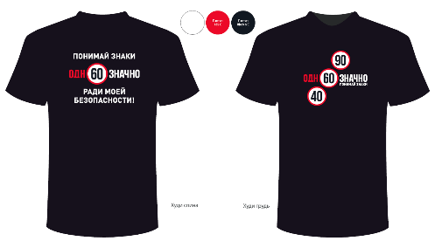

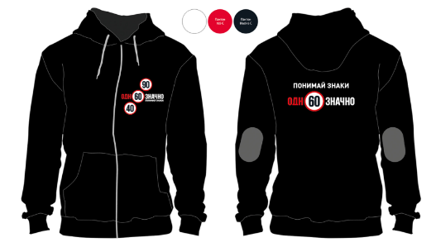

- Стол-макет

- Бумажные брендированные кепки
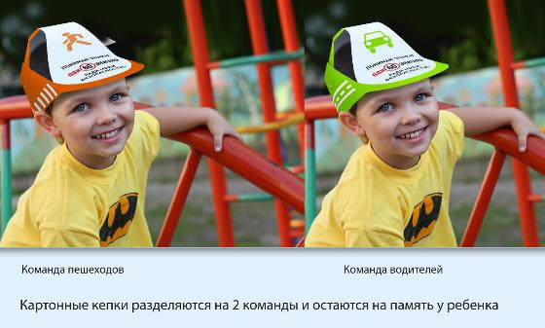

- Ролл-ап
